**胶州湾海水养殖选址及综合利用实验报告**

# 一、最佳养殖区域

1、利用提取分析中的筛选工具筛选各影响因素图层。

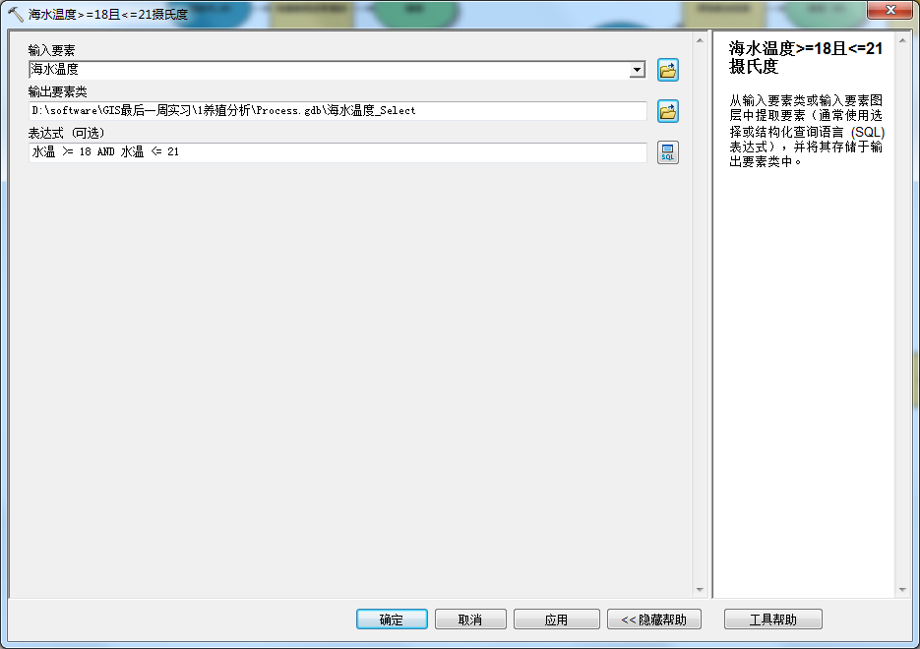

2、依次对细菌、浮游生物、水质、硝酸根浓度、磷酸根离子浓度、铵根离子浓度和海水温度这七图层进行筛选操作。利用叠加分析中的相交工具，对筛选后图层进行叠加得到最佳养殖区域。建立的模型分析流程图如下：

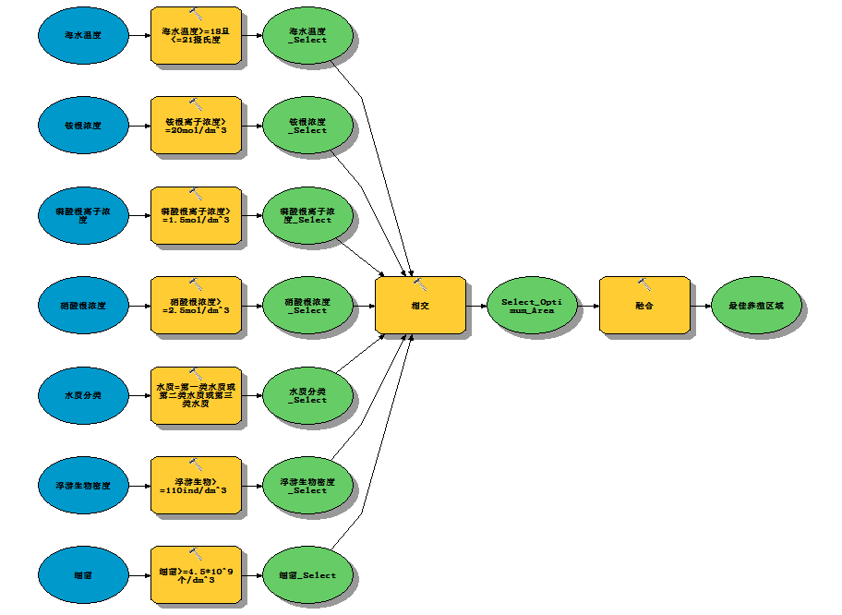

3、分析出的最佳养殖区域如下：

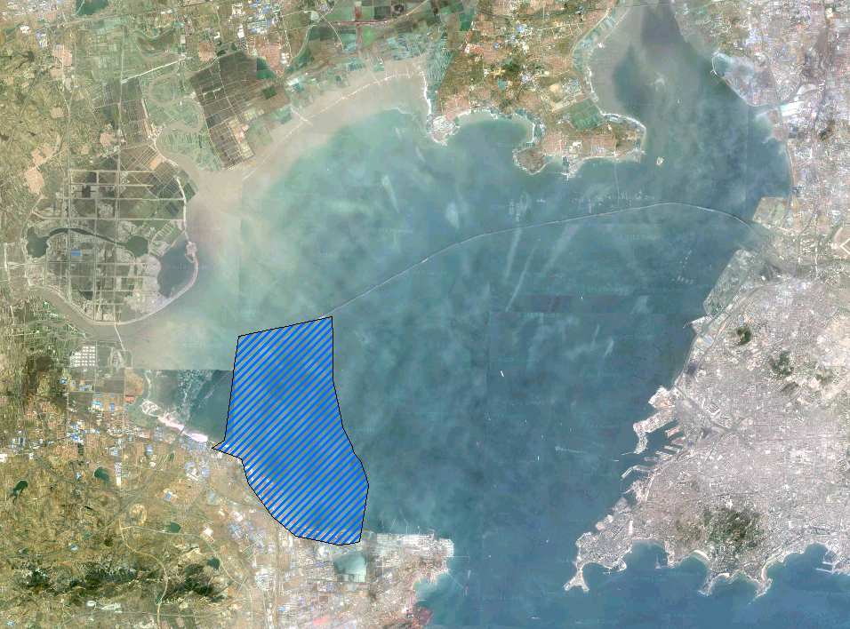

# 二、养殖分区

1、使用领域分析中的多环缓冲区工具，对海岸线分别以10，20，30建立缓冲汇。

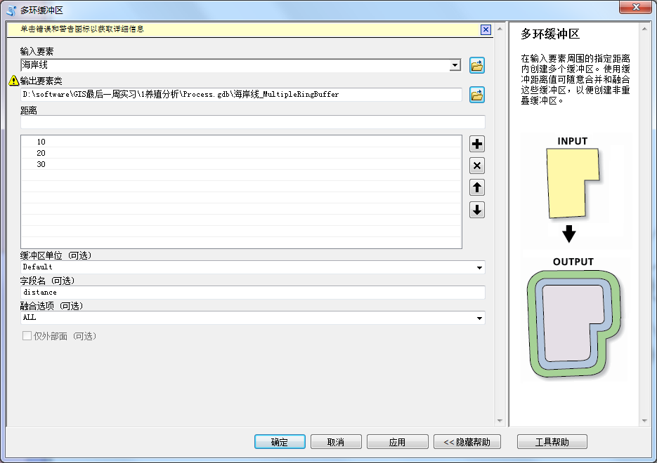

得到的多环缓冲区结果如下：

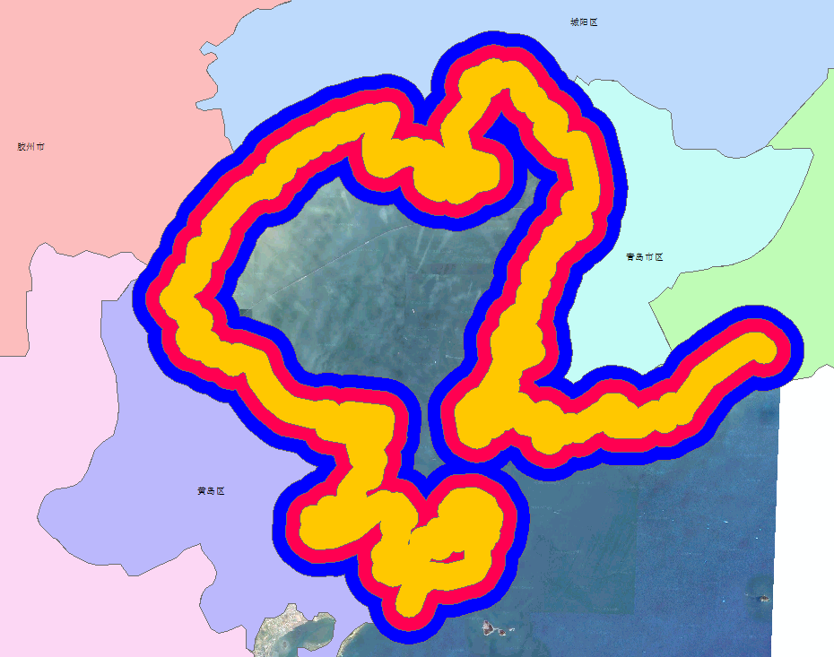

2、利用叠加分析中的标识工具对海岸线多环缓冲区与最佳养殖区域进行叠加。

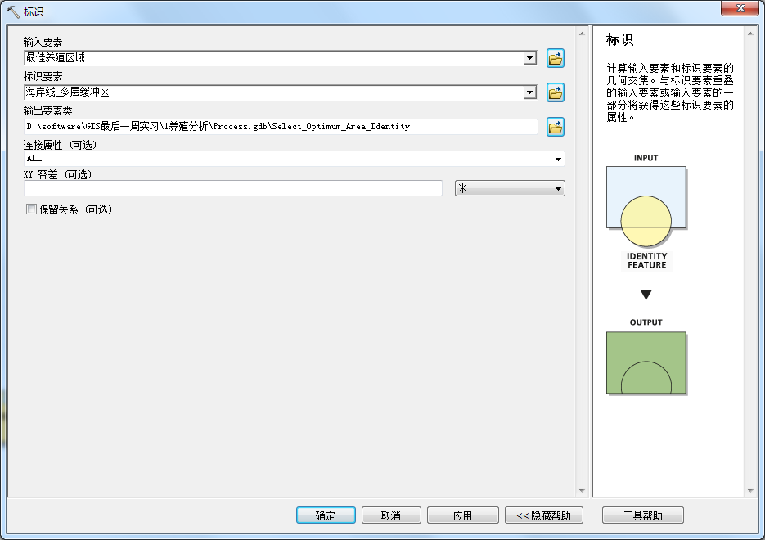

3、对标识后图层设置子类型字段为FID_海岸线_MultipleRingBuffer。

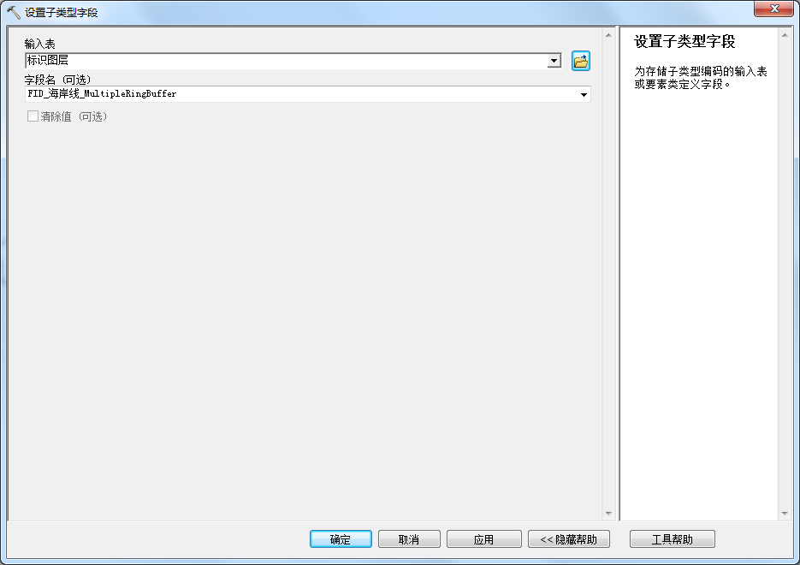

4、按照子类型编码对应的子类型名称添加子类型。

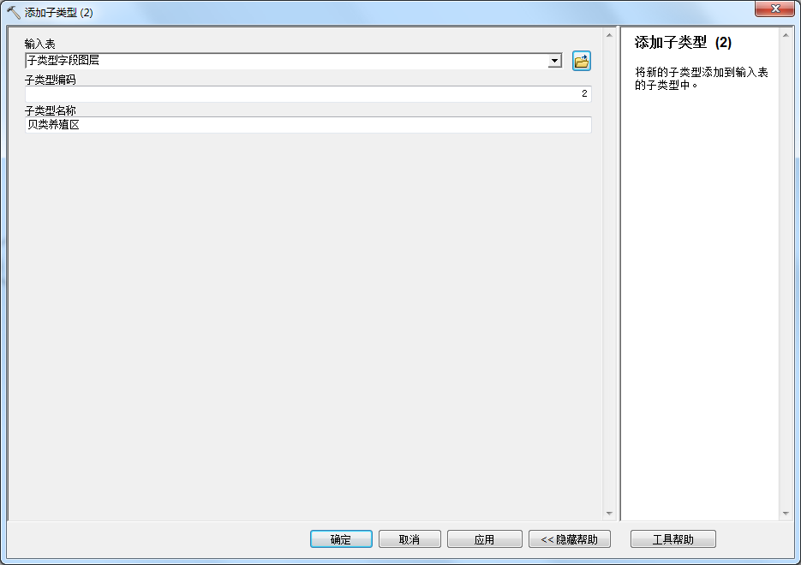

5、添加完子类型后，利用统计分析中的汇总统计数据来计算出养殖区可用海域面积。

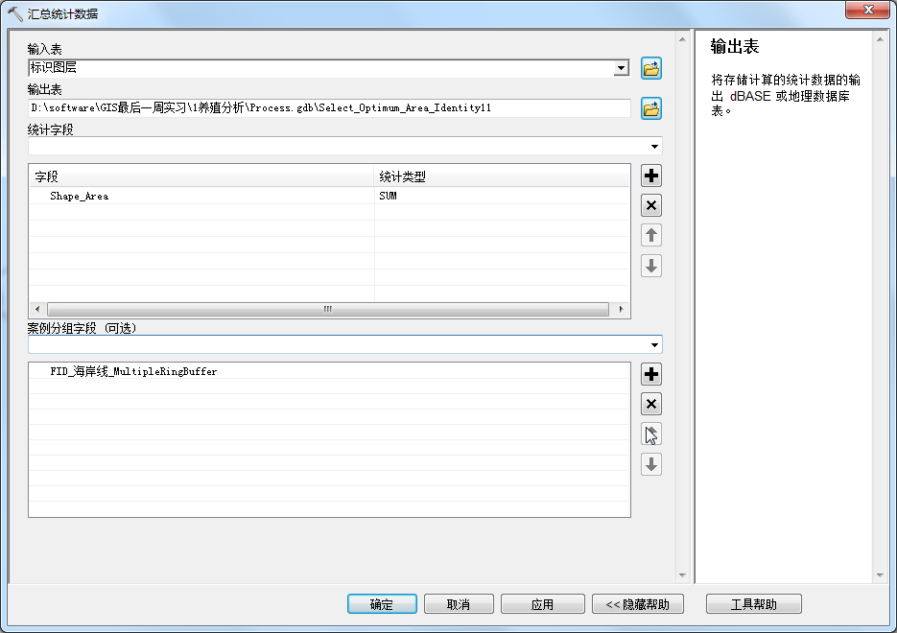

养殖分区的模型流程图如下：

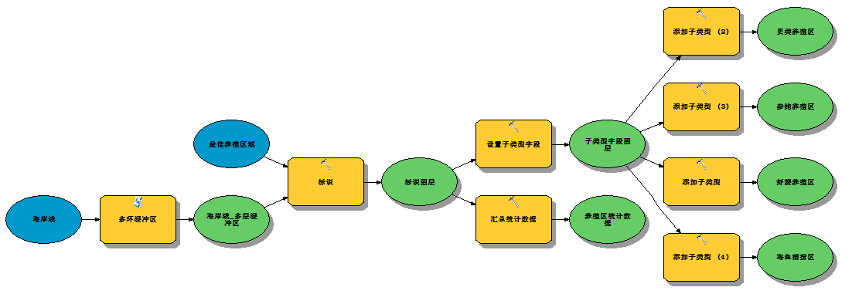

各养殖区面积统计表如下：

|  |  |
| --- | --- |
| **养殖区** | **面积** |
| 海鱼捕捞区 | 2066.535714 |
| 虾蟹养殖区 | 825.741892 |
| 贝类养殖区 | 812.6394599 |
| 参鲍养殖区 | 808.8409961 |
| 合计 | 4513.758063 |

养殖区的养殖分布图：

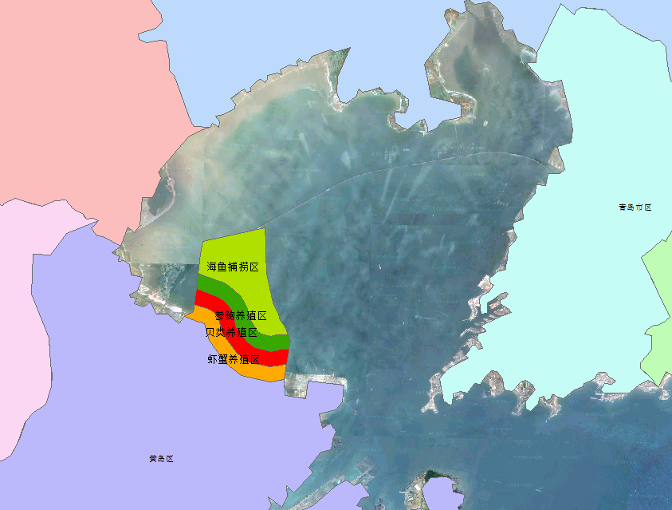

# 三、运输最短路径

1、对道路数据建立网络数据集。

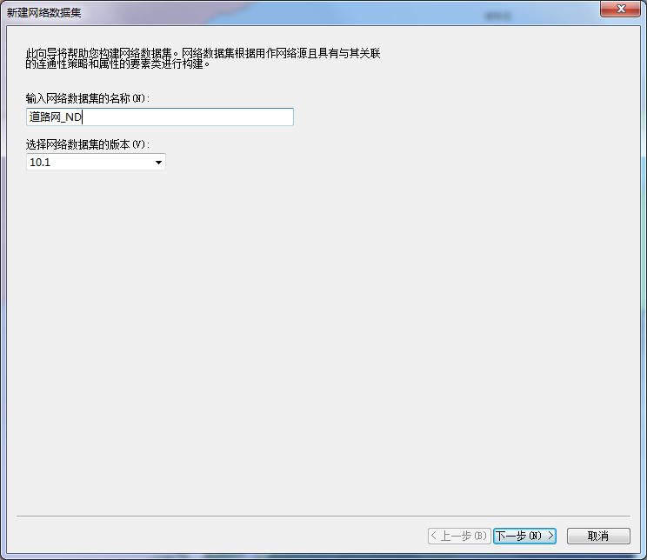

2、利用网络分析工具创建路径分析图层。

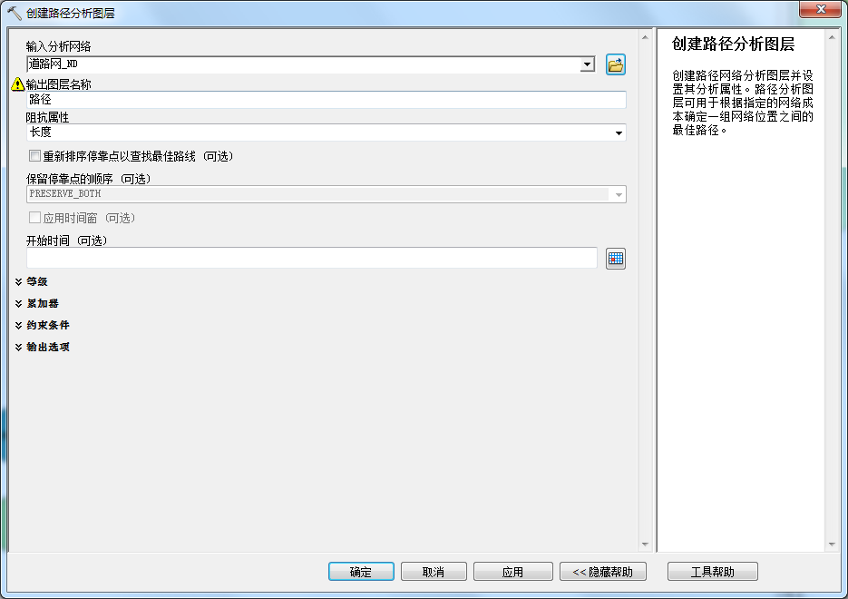

3、对上一步的图层添加位置，将养殖场地址和海产品市场添加至停靠点。

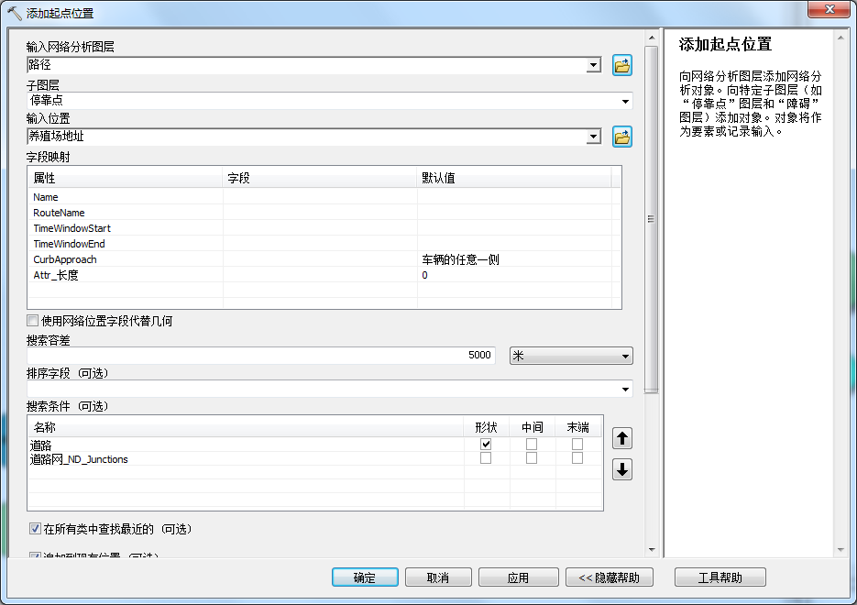

3、求解得到最短路径图层。

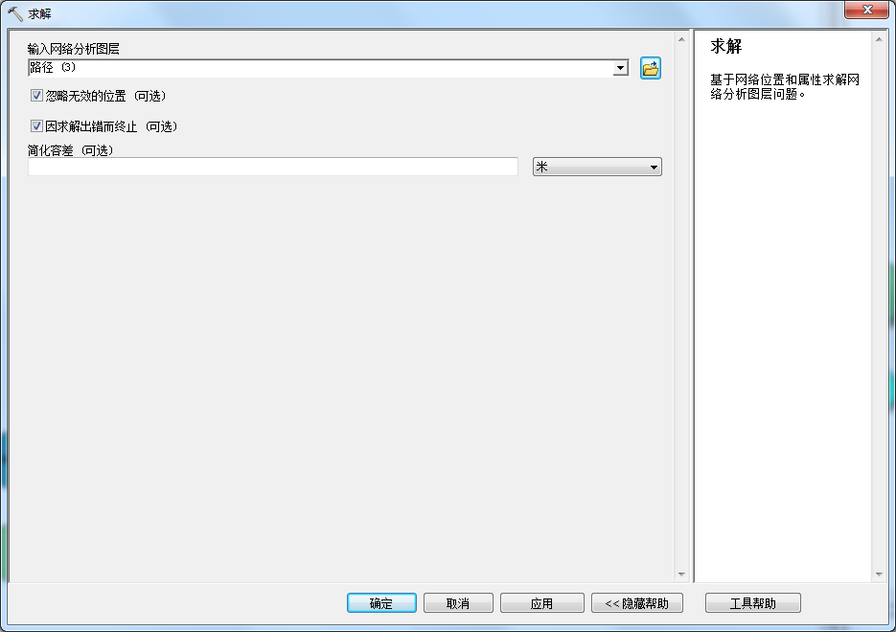

养殖区到海产品市场的最短路径选择图如下：

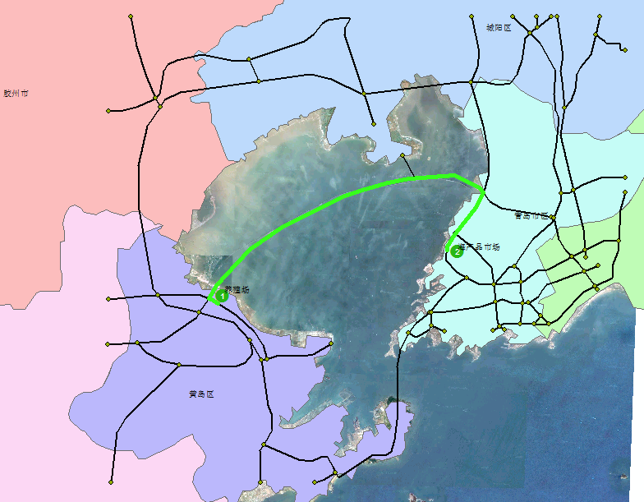

建立的模型流程图如下：

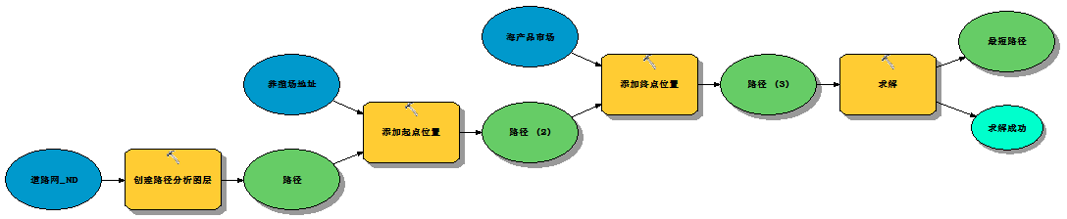

针对养殖区到青岛市下属各区县的最短路径选择，在各区县选择相应的停靠点，并进行最短路径求解。

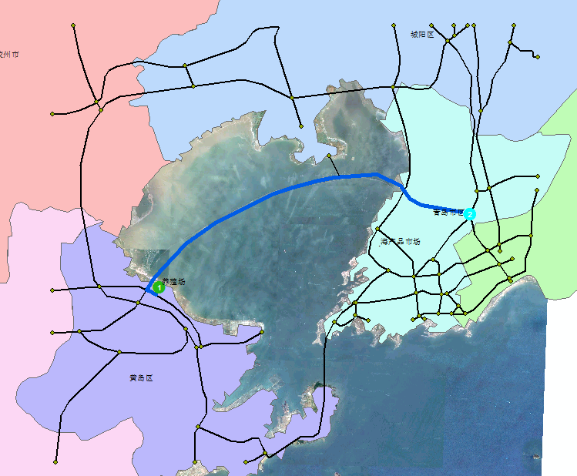 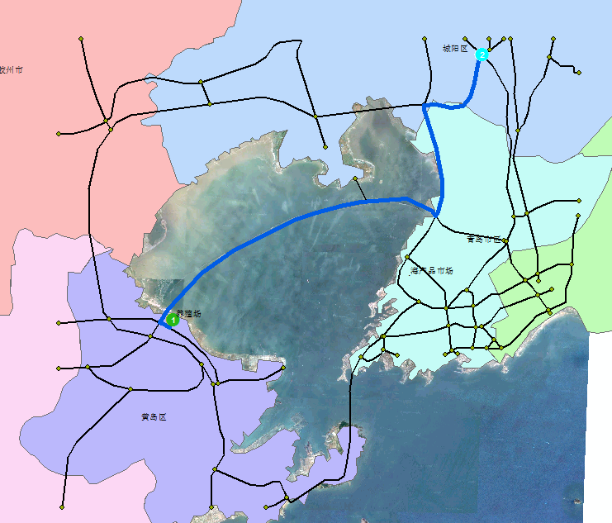

养殖区到青岛市区的最短路径图 养殖区到城阳区的最短路径图

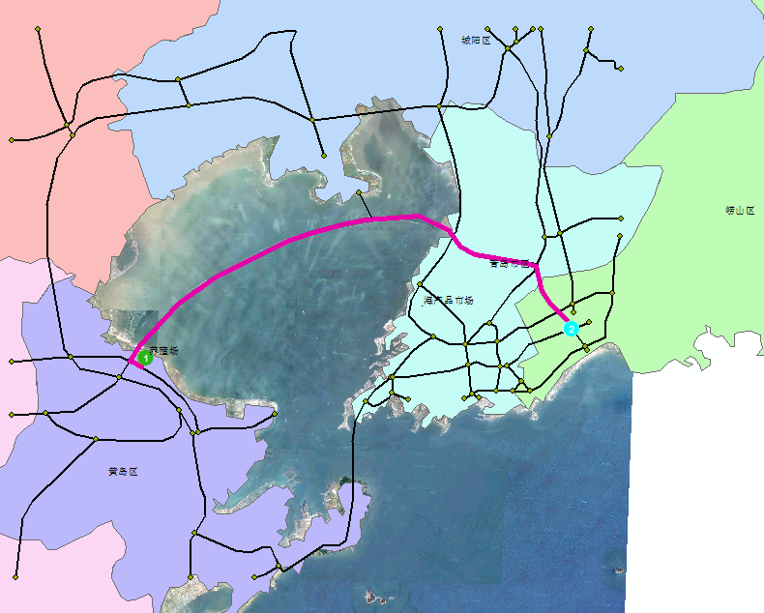 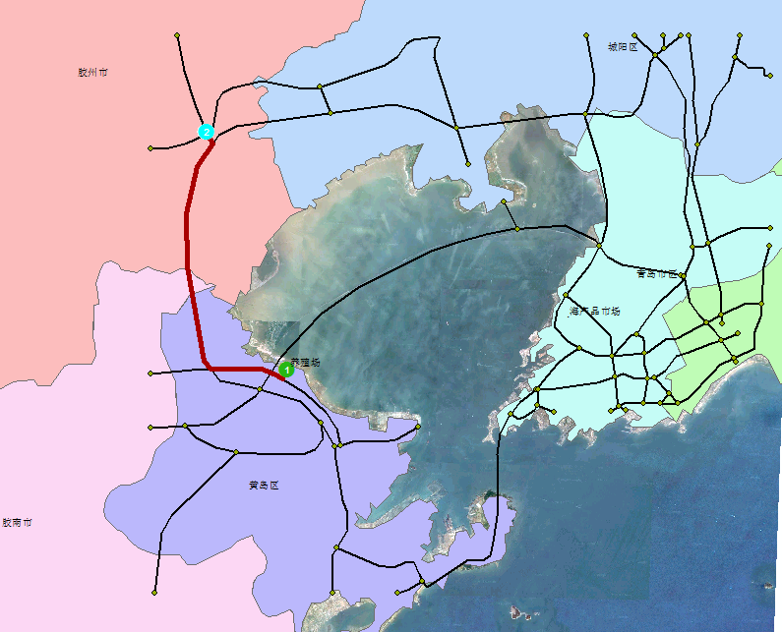

养殖区到崂山区的最短路径图 养殖区到胶州市的最短路径图

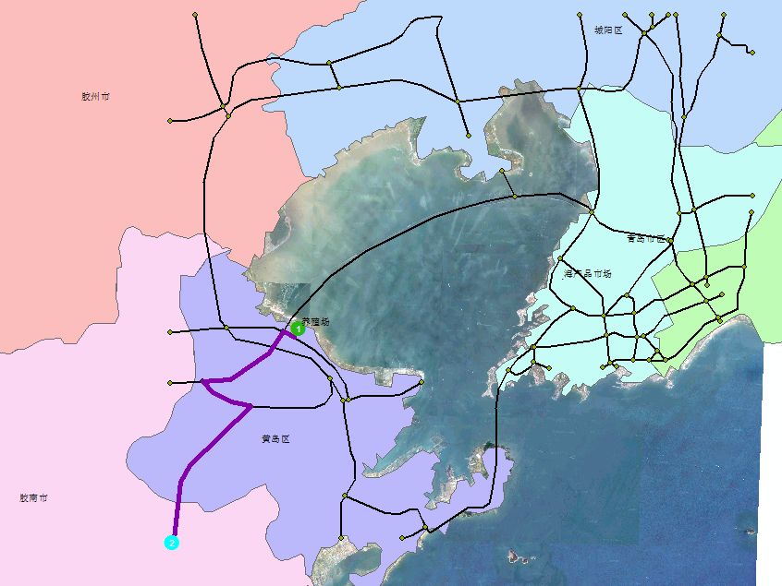

养殖区到胶南市的最短路径图

# 四、养殖区污染指数预估

1、使用提取分析中的筛选工具提取出各养殖区图层。

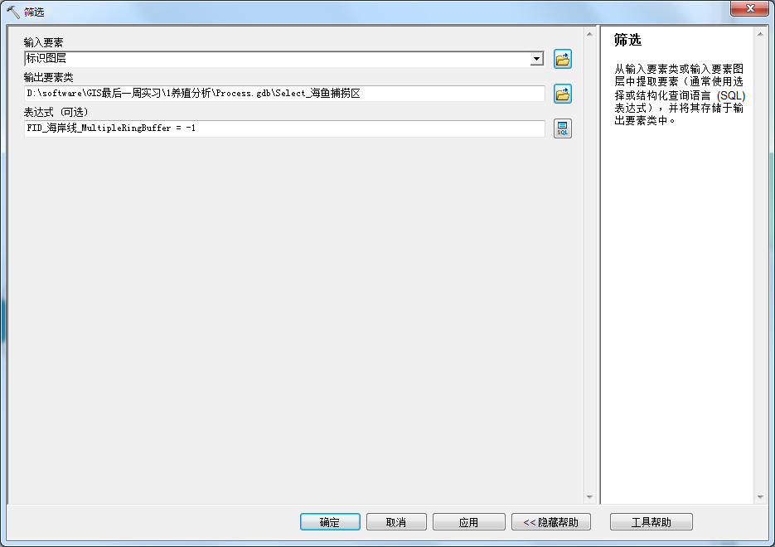

2、对养殖区图层分别建立缓冲区。

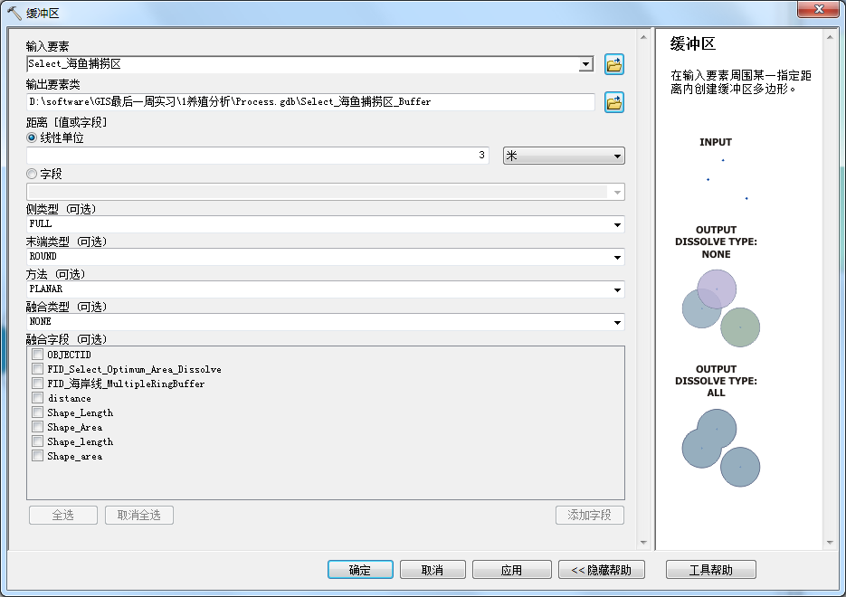

3、对缓冲区图层进行联合。

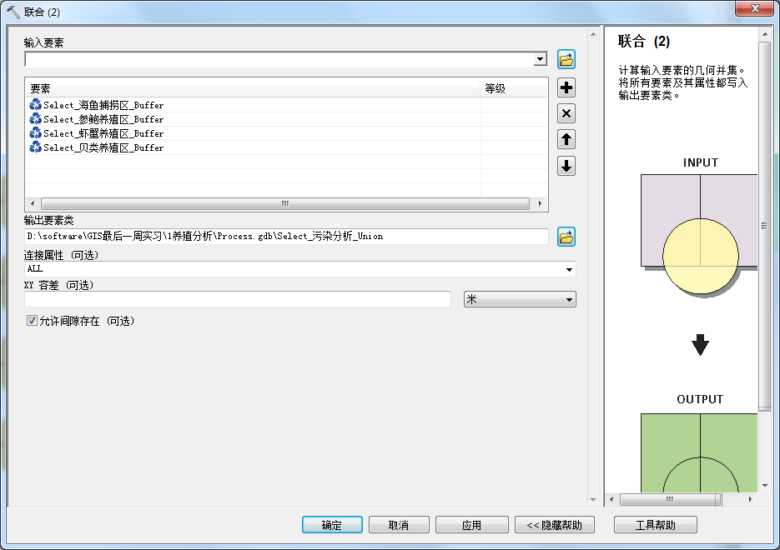

4、添加污染指数字段并进行计算。

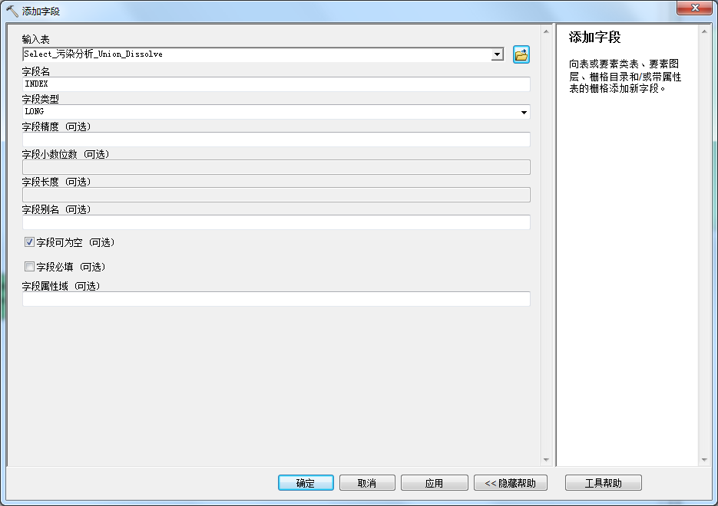

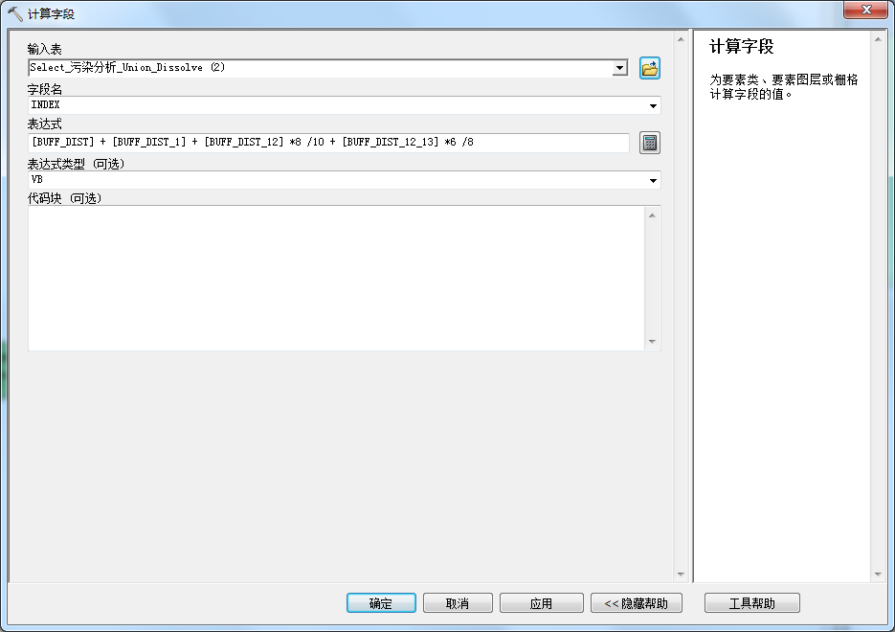

5、以青岛区划图层来擦除污染分析的图层，得到近岸滩涂及海水污染分析图层。

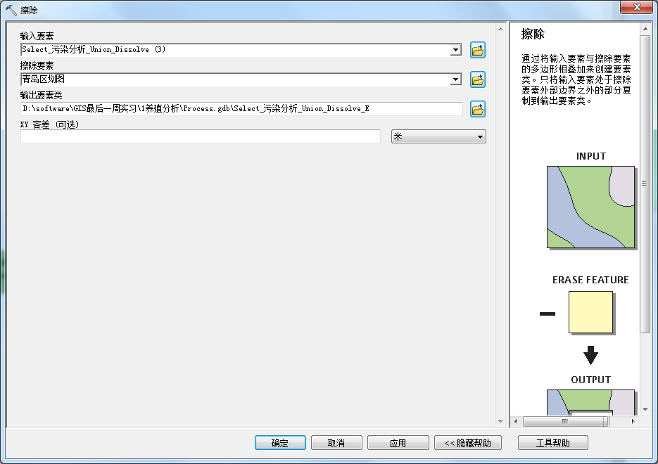

养殖区污染指数评估的模型图如下：

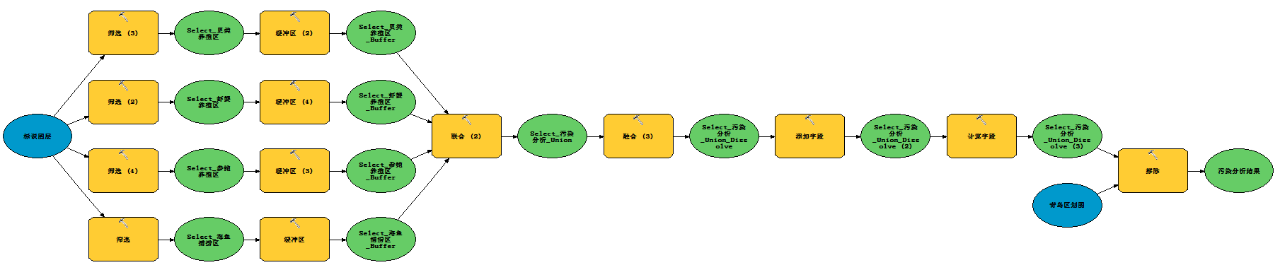

养殖区污染分析的结果图如下：

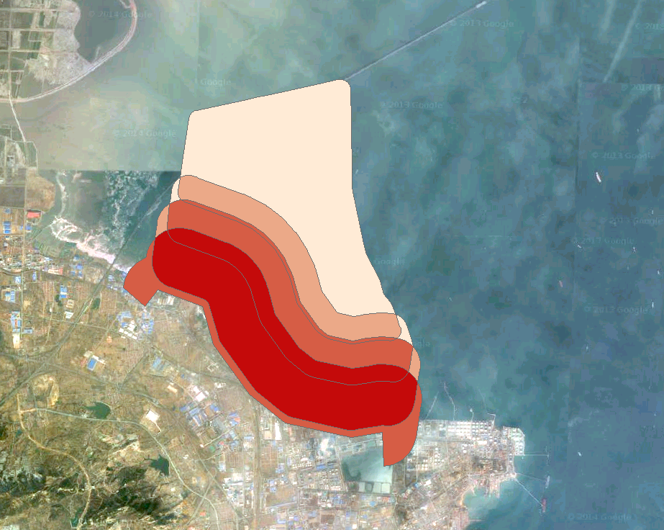

# 五、养殖区投收分析

1、使用提取分析中的筛选工具提取出各养殖区图层。



2、对各养殖区图层添加字段并计算利润。

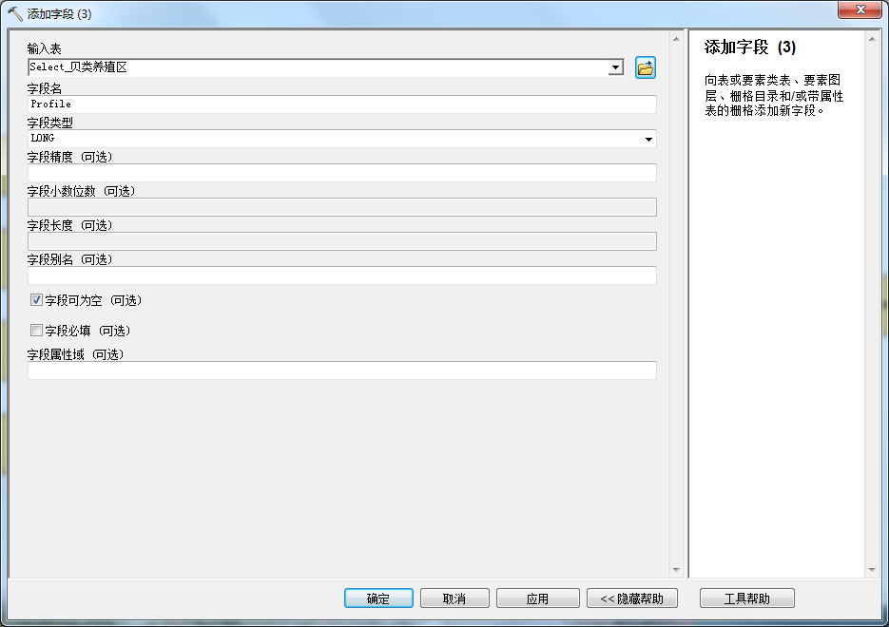

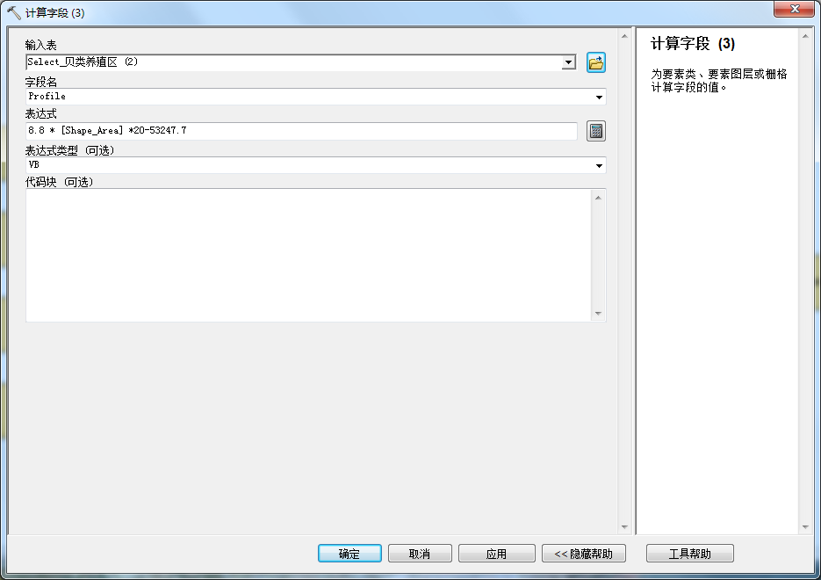

3、对各养殖区计算字段后图层进行联合，并添加字段计算得到总利润。

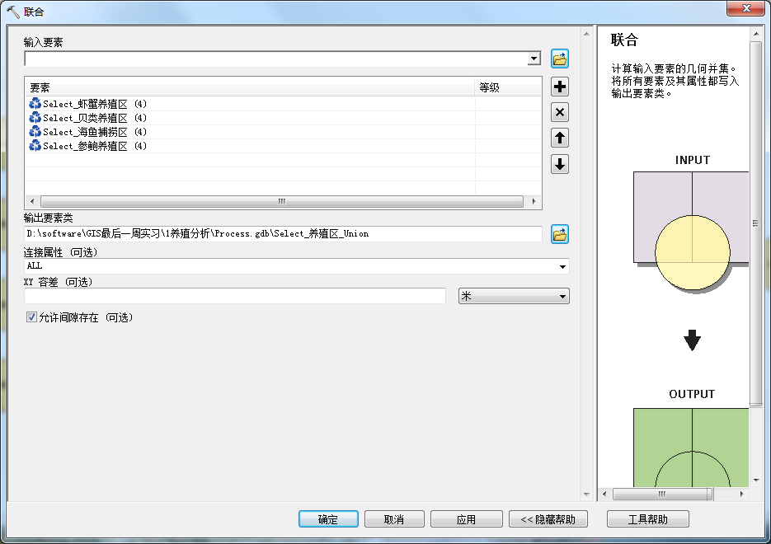

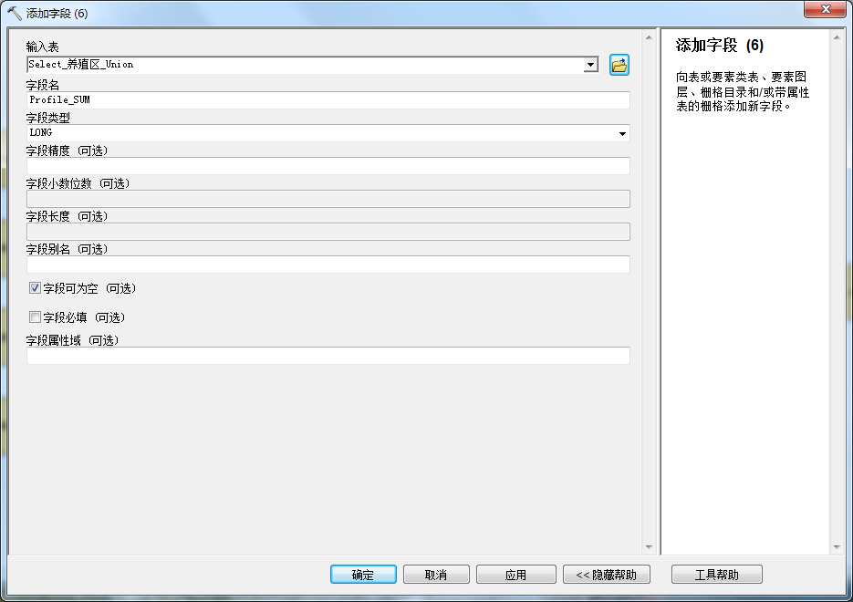

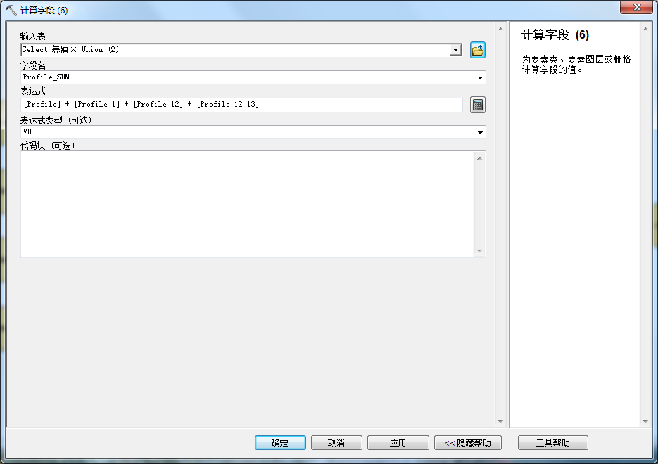

投收分析的模型图如下：

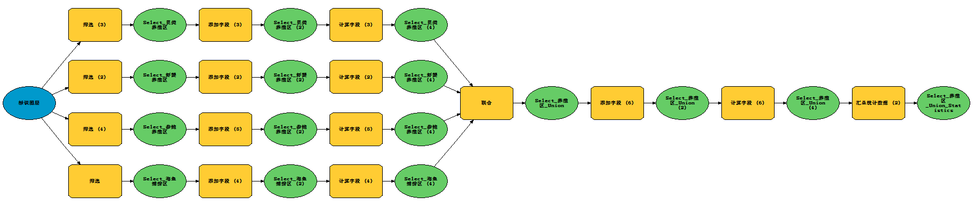

养殖区利润表

|  |  |  |  |  |  |  |
| --- | --- | --- | --- | --- | --- | --- |
| **养殖区** | **面积** | **养殖密度** | **养殖成本** | **市场价格** | **养殖收入** | **养殖利润** |
| 虾蟹养殖区 | 825.74 | 6.1 | 96527.37 | 56 | 282073.43 | 185546.06 |
| 贝类养殖区 | 812.64 | 8.8 | 53247.7 | 20 | 143024.54 | 89776.84 |
| 参鲍养殖区 | 808.84 | 5.2 | 243673.5 | 110 | 462657.05 | 218983.55 |
| 海鱼捕捞区 | 2066.54 | 4.3 | 259874.4 | 48 | 426532.97 | 166658.57 |

海产品利润表

|  |  |  |  |  |
| --- | --- | --- | --- | --- |
| 虾蟹养殖利润 | 贝类养殖利润 | 参鲍养殖利润 | 海鱼捕捞利润 | 总利润 |
| 185546.06 | 89776.84 | 218983.55 | 166658.57 | 660965.03 |